Занятие «Наш друг – огнетушитель» .
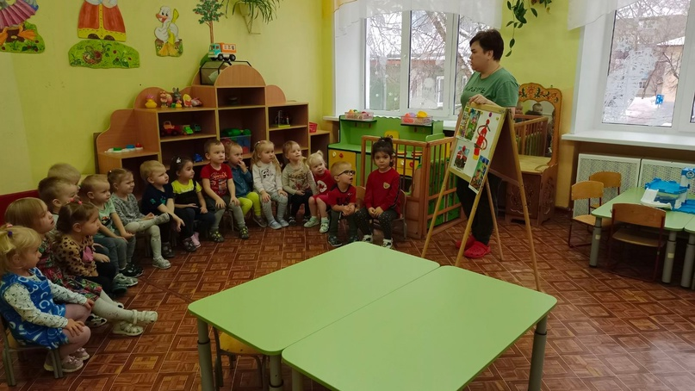
Здравствуйте дорогие ребята!
Все знают: человек без огня не живет не единого дня. При огне, как при солнце, светло. При огне и зимою тепло. Посмотрите друзья вокруг: Нам огонь – повседневный друг.
Но когда мы небрежны с огнём – он становится нашим врагом!
Чтоб не ссориться с огнём, нужно больше знать о нём!
Человеку - друг огонь. Только зря его не тронь! Если будешь баловаться, то беды не миновать: от огня не сдобровать! .
Чтоб не ссорится с огнём, нужно больше знать о нём!
Ребята, а вы знаете, что сегодня 7 февраля – День рождения огнетушителя?
Да, да, оказывается 7 февраля является днем рождения этого полезного изобретения! Ребята, а вы знаете зачем нужен огнетушитель?(ответы)
Огнетушитель – специальное переносное (передвижное) устройство для, как понятно из названия, тушения пожаров. Вода не всегда эффективно помогает бороться с огнем, зато используя в первые секунды и минуты возгорания огнетушитель, можно предотвратить серьезный пожар. В дальнейшем изобретались жидкостные, пенные, хладоновые, порошковые, газовые огнетушители, принцип работы которых основывался на препятствовании доступа кислорода к огню и его локализации.
Через некоторое время была придумана смесь для тушения пожара, которая изготавливалась из отходов мыловаренных заводов или разведенная с водой глина.
Порядок работы огнетушителя был простым. Необходимо было открыть клапан, перевернуть огнетушитель, а когда из раструба пойдет пена его можно применять. В течение целого века для противопожарной защиты различных объектов применялись химически пенные огнетушители, которые до сих пор можно встретить некоторых из них.
-Ребята, отчего бывают пожары, как не допустить пожар, как остановить беду. ( рассматривание картинок по теме)
А что нужно делать, если пожар все-таки случился?
-Дети: Нужно вызвать пожарных.
-Ребята, вот посмотрите, какая маленькая спичка, а какая большая беда может произойти: может разгореться огромный пожар.
Правила, которые необходимо соблюдать:
Правило первое: Касается каждого, правило первое самое важное! На улице, и в комнате о нем ребята помните: спички не тронь в спичках огонь!
Правило второе: Легко запомнить можно: с электроприборами, будьте осторожны, с утюгом и чайником, с плитой и паяльником.
Правило третье: не оставляйте горящий газ, за газом нужен глаз да глаз.
Правило четвертое: Хотим тебя предостеречь, не разжигай без взрослых печь.
Правило пятое: приятно в лесу посидеть у костра, когда же домой возвращаться пора, перед уходом не жалей костер, землей забросай и водой залей. Молодцы, ребята, вы все сегодня поработали очень хорошо! Мне очень понравилось, как вы сегодня отвечали на вопросы, что не растерялись. Теперь я знаю, что вы никогда сами не будете брать спички и родителям расскажите, как со спичками нужно обращаться! И сделаем вывод что, «День рождения огнетушителя» – еще один повод напомнить детям о возможных последствиях пожаров, правилах и принципах борьбы с огнем – бедствием огромной разрушительной силы.

